Ve školce jsme kamarádi…
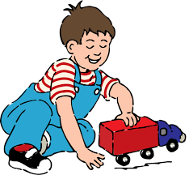
4.9.- 29.9. 2023

Co nás čeká…
-poznáváme prostředí mateřské školy, nové kamarády a paní učitelky
-učíme si spolu hrát
-staráme se o své věci
-naučíme se nové pohybové hry
-budeme zpívat oblíbené písničky
-naučíme se novou písničku „Kamarád“
- budeme cvičit s padákem
-poslechneme si pohádku „Proč maminka Adámka nechce?“ + „Paleček a jeho kamarádi“ – dramatizace
-seznámíme se s třídními pravidly a budeme se snažit je dodržovat
-zahrajeme si hru „Kam se nám ztratily hračky a kde mají své místo“
- „DEN SRDCE“ – projektové dny

